全文数字化《四部丛刊增补版》使用说明

前言

北京书同文数字化技术有限公司出版的《四部丛刊》电子版，自面世以来已成为文史工作者必备工具。为适应新技术的发展需要，书同文在原有的基础上对内容及使用方式进行了全面升级改版。
本次改版，最大升级在于内容上的更多补充，原有《四部丛刊》着眼于选择宋元明珍本，而本次新增补内容，更偏重于实用，选取了一亿三千万字较有代表性的校本、注本，是学习和研究古代文献的常备书籍，更是文史工作者、学科学生基础研究之利器。
《四部丛刊》及其增补内容两者将互为补充，既不相互取代，又相得益彰，它们合而为一将成为目前中华基本古籍文献中全文数字化独有的一套典籍数据库精品。

用户使用许可权

最终用户软件许可证协议

版权声明：
本产品的专有著作权属于北京书同文数字化技术有限公司，受著作权法和国际公约的保护，凡未经北京书同文公司书面授权而擅自抄袭或复制本产品的部分或全部内容，均属违法行为，必将受到法律制裁。您同意制止以任何形式非法拷贝本软件的全部或部分内容。

Microsoft、Windows、Internet Explorer是美国Microsoft公司的注册商标。

您可以：
1． 将"服务器端软件"安装在局域网内的服务器上，使用"客户端软件"通过同一局域网访问服务器来检索您所需要的信息。
2． 您可以将"客户端软件"任意安装在您需要使用的计算器上，通过局域网访问服务器来检索您所需要的信息。

您保证：
1． "服务器端软件"只安装在经北京书同文公司授权注册的计算器上，为局域网内用户提供服务。
2． 不得对本软件进行逆向工程、反汇编。
3． 不得非法拷贝或转交本软件的全部或部分。

售后担保：
北京书同文数字化技术有限公司担保，产品光盘属制造时产生的质量缺陷或运输过程中发生的损毁，本公司负责免费更换。另外，自客户购买本产品之日起一年之内，如软件载体由于质量不良无法正常读取时，本公司也负责免费更换，超过一年，收取一定的手续费（光盘成本及运费）。

用户因使用本产品造成的一切后果，本公司不承担责任。

如有技术难题可通过以下方式与北京书同文公司联系解决：
1、致电（86）10-64849482/83转售后服务。
2、发送电子邮件至Support@unihan.com.cn。
3、访问北京书同文公司网站（www.unihan.com.cn）内的相关专题找寻解决办法。

适用法律：
《知识产权保护条例》、《版权、著作权法》、《专利法》，等等。

至此，您肯定已经详细阅读并已理解本协议，并同意严格遵守各条款和条件。

- 安装

1.1 运行环境
服务器
硬件要求
- CPU：PIII500同级或以上，推荐使用PIII 1G同级或以上。
- 内存：256MB，推荐使用512MB或以上。
- 硬盘空间：安装空间最低要求20GB ，windows系统所在的驱动器要求400MB以上的空间。。
- 网卡：10/100M普通网卡。
- DVD-ROM驱动器：倍速以上。
软件要求
- 操作系统：Windows 2000 、Windows XP
- 对应文字平台：简体中文、繁体中文、英文、日文等

客户端
硬件要求
- CPU：PIII500同级或以上，推荐使用PIII 800M同级或以上。
- 内存：128MB，推荐使用256MB或以上。
- 硬盘空间：约1G，windows系统所在的驱动器要求400M以上的空间。
- 显示：1024×768解像度及16位色以上显示。
- 网卡：10/100M普通网卡。
- DVD-ROM驱动器：倍速以上。
软件要求
- 操作系统： Windows 2000 、Windows XP。
- 浏览器要求：IE6.0版或以上。
- 对应文字平台：简体中文、繁体中文、英文、日文等

1.2 安装
本产品的安装都需先进行如下步骤：
1、启动Windows操作系统。
2、将安装光盘放入DVD-ROM驱动器。
3、在"开始"菜单中选择 "资源管理器"，点击DVD-ROM驱动器所对应的驱动器名称。
完成上面的几个步骤后，开始进行具体产品的安装。
注意：
- 请用户在安装本产品前确认操作系统是以系统管理员身份启动的。
- 请确认安装本产品的计算机有足够的硬盘空间。
- 请用户在安装本产品前先把病毒防火墙关闭。
- 安装顺序
SERVER01-02-03-04-CLIENT
- 对于网络版用户，不仅可以将服务器和客户端安装在局域网络内不同的机器上，也可以将将服务器和客户端安装在同一台机器上，安装和使用方法完全一致。

服务器server
① 双击SERVER光盘中的setup.exe文件，启动安装程序。
② 弹出提示用户选择安装语言的对话框。选择相应的语言后，单击【确定】按钮，开始进行安装。
③ 然后弹出一个安装向导对话框，单击下一步即可继续进行安装。
④ 接着弹出许可证协议提示框。如同意请选择“是”，进入下一个安装画面。
⑤ 弹出“客户信息”对话框，请在输入框内输入用户信息即可。
⑥ 请在随后的对话框中选择安装路径,单击下一步。
⑦ 弹出正在安装对话框，请按提示依次安装剩余光盘。
⑧ 安装程序完成，请按“完成”按钮退出。

客户端client
同服务器端安装方式。

- 注册
为防止非法拷贝，保护购买正版软件用户的权益，请用户在购买本产品并安装服务器端后（运行前）务必先注册产品。该过程会自动发生在用户第一次运行服务器程序时。
另外，如果用户更换计算机或者安装了本产品的计算机有较大的硬件改动，需要重新注册才能使用，具体注册方式有两种（请仔细阅读）：

- 网络注册
如果您安装本产品的计算机连通了Internet，您就可以直接通过网络注册。
步骤如下：
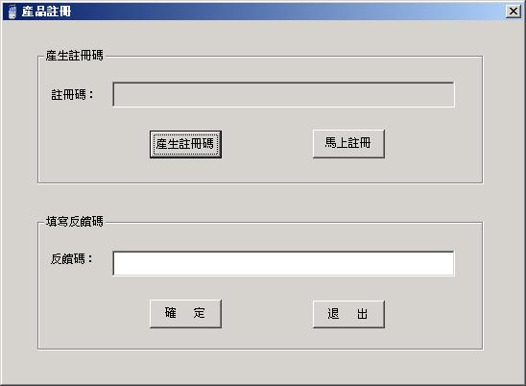
1. 在注册对话框上点击“产生注册码”，并将文本框中的注册码复制下来。
2. 点击“马上注册”按钮，链接到北京书同文公司产品注册网页，将注册码粘贴入“注册码”文本框中，然后逐一输入其它用户信息，确保信息无误后您就可以点击“提交”按钮提交了。
3、如果您是合法用户，系统会提供一个反馈码（Feedback Code）给您，请将该码完整复制下来，并粘贴入“产品注册”对话框的“反馈码”文本框中，然后点“确定”即可完成注册。

B、电话注册
如果您安装本产品的计算机未连接Internet，您可以通过电话注册。
1. 在注册对话框上点击“产生注册码”，将该注册码记录下来。
2. 通过电话与本公司市场部联系，提交记录下来的注册码和产品序列号。
3. 根据注册码和序列号本公司会提供一个反馈码给您，您直接将该反馈码输入“反馈码”文本框中，然后点“确定”即可完成注册。
您也可通过发送电子邮件的方式完成注册，注册步骤同电话注册。
请email至：support@unihan.com.cn
或FAX至： 86-10-82207018
或TEL至： 86-10-82207008/7080/转市场部

- 运行

A、服务器端
打开WINDOWS开始菜单，在程序组中找到《四部丛刊增补版》服务器端，使用默认用户名“Admin”和密码“Admin”登陆。
登陆后，用户可右键点击系统托盘区的《四部丛刊增补版》服务器端图标，选择“用户管理”，完成添加用户的工作，只有添加后的用户才可访问服务器数据。

B、客户端
首先，确认服务器端已经打开，然后打开WINDOWS开始菜单，在程序组中找到《四部丛刊增补版》客户端，使用服务器端添加后的用户和密码登陆服务器，在服务器地址栏，填入服务器端的IP地址，点击“登陆”，即进入《四部丛刊增补版》页面：
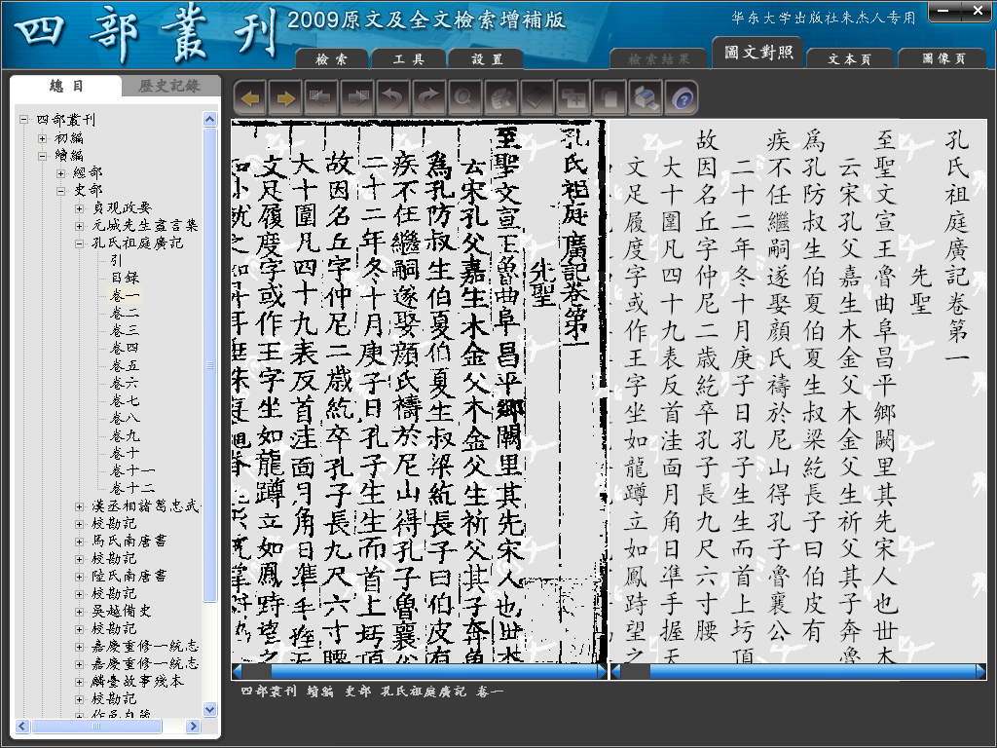
图001

- 《四部丛刊增补版》使用布局

1

2

6

3

4

5

7

8

9

10

11

12

13

图002

- 浏览目录：
既《四部丛刊增补版》的目录层次，逐级点选直到选中页面，即可看到各个书籍内容页。
- 历史纪录：显示用户操作的历史纪录。
- 检索：既《四部丛刊增补版》的全文检索功能，含全文检索，高级检索和重复检索，详见第三节。
- 工具：含联机字典、中西历转换、干支换算、笔记管理、使用纪录和检索词记录，详见第四节
- 设置：含配色方案、背景音乐和关联词设置，详见第五节
- 工具条：为方便读者翻阅内容之用，如下简释

1
2
3
4
5
6
7
8
10
9

图003
前/后翻页
对当前页面进行前后翻页操作

前/后检索命中
对检索结果页面进行前后翻页操作

前/后操作恢复
对操作纪录进行前后恢复再现

放大镜
对当前页面使用“放大镜”工具进行放大浏览

添加笔记
对文本/图像页面进行笔记操作

词典
提供联机词典《康熙字典》

最大化
对文本/图像进行最大化显示操作

选择
对文本/图像内容进行拉框选择操作，选中的部分文字或图像可以进行复制、粘贴、检索等后续操作

打印
对文本/图像进行打印

帮助
提供帮助文档连接

- 检索结果
既对检索结果的显示，点击可查看命中匹配。
- 图文对照
可将文本页图像页在同屏对照显示，方便读者比对。
- 文本页
显示文本页面
- 图像页
显示图像页面
- 文本页显示区域
- 图像页显示区域
- 位置信息
- 用于显示当前读者所查看的页所在数据库名、分类、书名、卷名。

- 检索及主要操作

3.1 全文检索
输入关键词（简繁字均可）进行检索，片刻即显示检索命中结果：假如遇到输入困难的汉字，可以点击使用 直接用鼠标书写即可发现所需字。

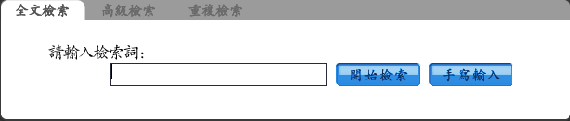
图004

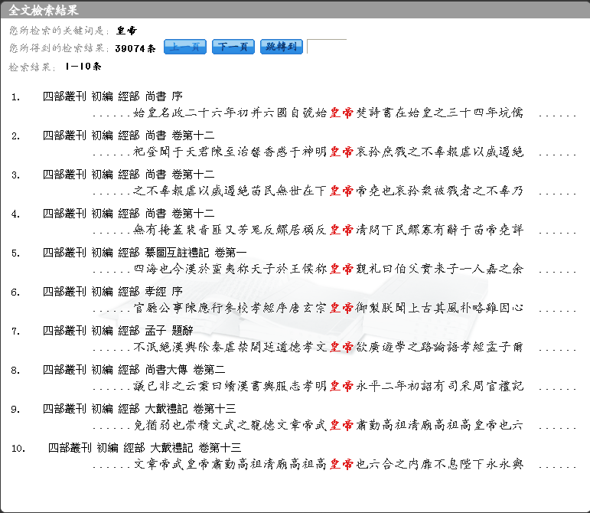
图 000

3.2 高级检索
当用户需要同时检索多个关键词时，可选择该功能，在“检索词一” 中输入第一个关键词，在“检索词二”中输入第二个关键词，点击“开始检索”，即可得到结果。

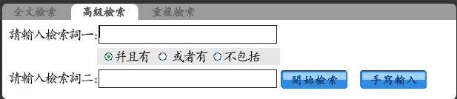
图005

3.3 重复检索：
当用户需要在当前检索结果中重复检索其他词时，可以使用此功能。用户可以在全文检索中进行检索，当得到检索结果后，用户随时可以使用重复检索，输入追加的检索词，即可得到结果。

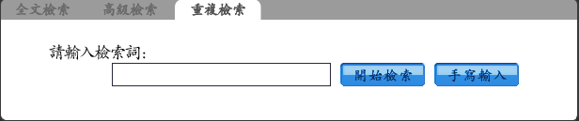
图006

- 工具及主要操作

4.1 联机字典
此功能为用户提供图像版《康熙字典》，当用户遇到不认识的字时，可开启此功能点选待查的字，就可以在《康熙字典》中找到解释。

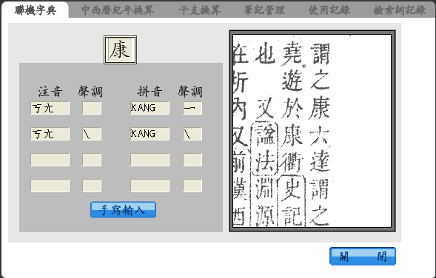
图007

4.2 中西历纪年换算
此功能为用户提供精确到日的中/西历纪年换算，并且显示年号。

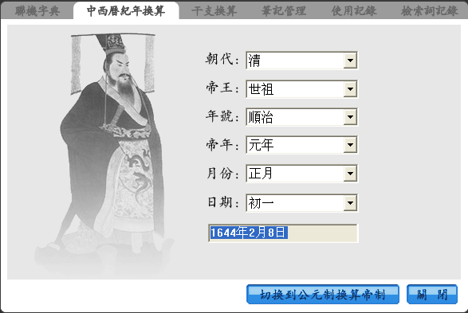
图008

4.3 干支换算
此功能为用户提供精确到年的干支/西历换算。
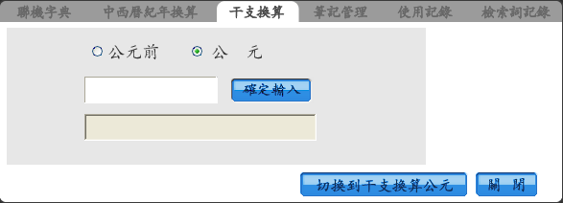
图009

4.4 笔记管理
此功能是为了方便用户对书签笔记进行管理，用户可以自由的创建和更改书签内容，并且最终的结果可以导入导出。

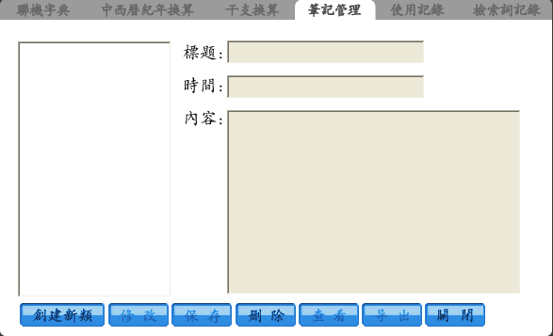
图010

4.5 使用纪录
此功能用来对历史纪录进行删除。

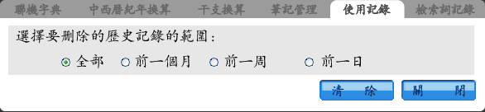
图011

4.6 检索词纪录
此功能让用户可以对曾经检索过的检索词进行浏览和分类管理，其结果也可导入导出。

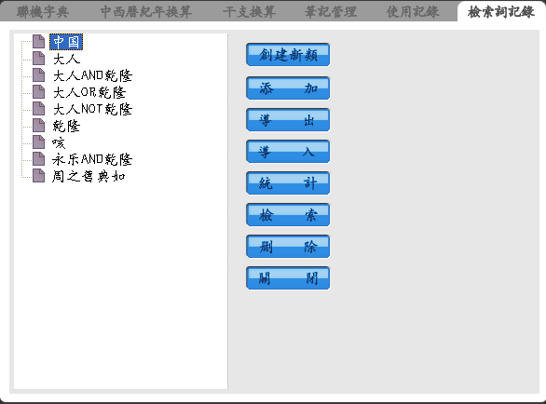
图012

- 设置及主要操作
5.1 配色方案
为了方便用于体验，本程序提供六种不同的配色方案供用户选择。

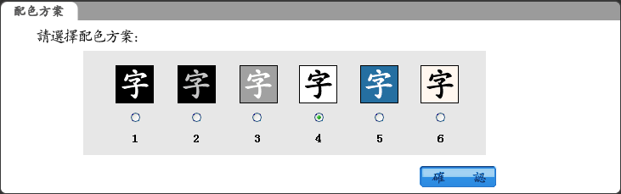
图013

5.2 背景音乐
当用户厌烦了当前的背景音乐时，可通过此功能更换或关闭/打开背景音乐（默认设置为开）。

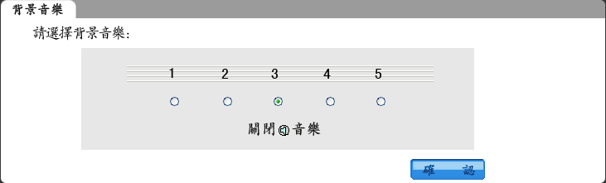
图014

5.3 全文检索汉字关联设置
本程序的全文检索内置汉字关联，当用户由于特殊原因不需要汉字关联时，可在此处关闭关联（默认设置为开）。

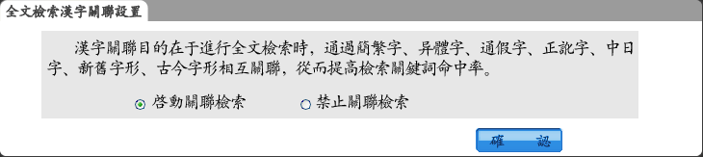
图015

- 其他
6.1 选词检索
读者无需输入检索关键词，在查看文本内容时，随时可以用按住鼠标左键拖动选择所需词，放开鼠标左键，会弹出菜单，选“检索”就可以进行全文检索。
6.2 复制
如同“选词检索”一样操作，选择弹出菜单“复制”即可将文字复制出来，利用“粘贴”功能真正复制到自己的文章中。

